【算法题】

1. 假设有如下2个数据集data1和data2，**数据已根据【name】、【product】、【date】这3个字段升序排列**，如下图：

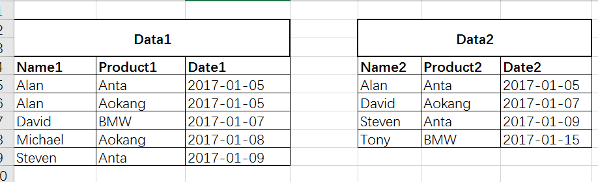

现在，我们需要将data1和data2的数据进行对比，找出data1和data2之间的差异，将内容相同的记录放入同一行。最终结果如下图：

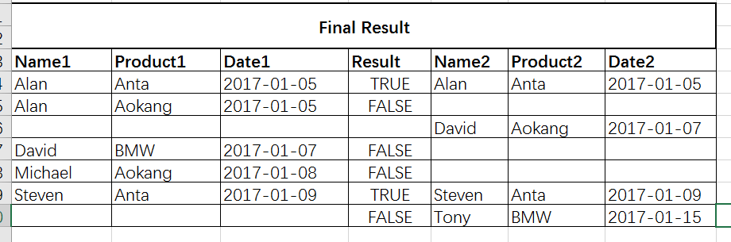

请选用一种编程语言（Java/Python/PHP/Javascript），编写一个函数实现该功能，输入参数为data1和data2，返回值为最终结果。